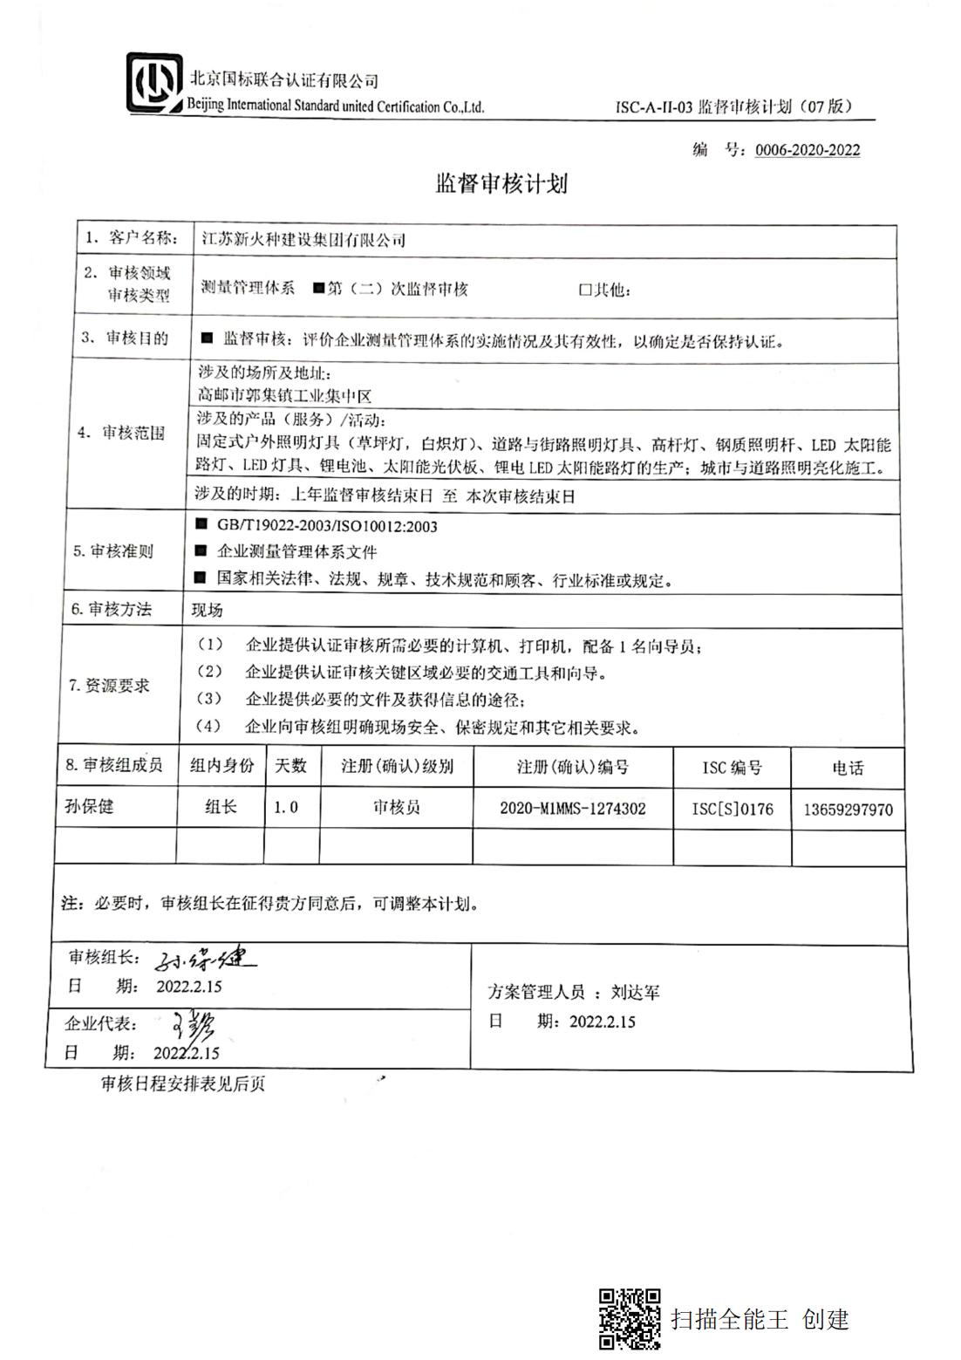
编 号：0006-2020-2022
监督审核计划
1．客户名称： | 江苏新火种建设集团有限公司
2．审核领域  审核类型 | 测量管理体系 ■第（二）次监督审核 □其他：
3．审核目的 | ■ 监督审核：评价企业测量管理体系的实施情况及其有效性，以确定是否保持认证。
4．审核范围 | 涉及的场所及地址：  高邮市郭集镇工业集中区
4．审核范围 | 涉及的产品（服务）/活动：  固定式户外照明灯具（草坪灯，白炽灯）、道路与街路照明灯具、高杆灯、钢质照明杆、LED太阳能路灯、LED灯具、锂电池、太阳能光伏板、锂电LED太阳能路灯的生产；城市与道路照明亮化施工。
4．审核范围 | 涉及的时期：上年监督审核结束日 至 本次审核结束日
5.审核准则 | ■ GB/T19022-2003/ISO10012:2003  ■ 企业测量管理体系文件  ■ 国家相关法律、法规、规章、技术规范和顾客、行业标准或规定。
6.审核方法 | 现场
7.资源要求 | - 企业提供认证审核所需必要的计算机、打印机，配备1名向导员；  - 企业提供认证审核关键区域必要的交通工具和向导。  （3） 企业提供必要的文件及获得信息的途径；  （4） 企业向审核组明确现场安全、保密规定和其它相关要求。
8.审核组成员 | 组内身份 | 天数 | 注册(确认)级别 | 注册(确认)编号 | ISC编号 | 电话
孙保健 | 组长 | 1.0 | 审核员 | 2020-M1MMS-1274302 | ISC[S]0176 | 13659297970
注：必要时，审核组长在征得贵方同意后，可调整本计划。

审核组长：  日 期： 2022.2.15 |  |  |  | 方案管理人员 ：刘达军  日 期：2022.2.15
企业代表：
日 期： 2022.2.15
审核日程安排表见后页

附：审核日程安排表

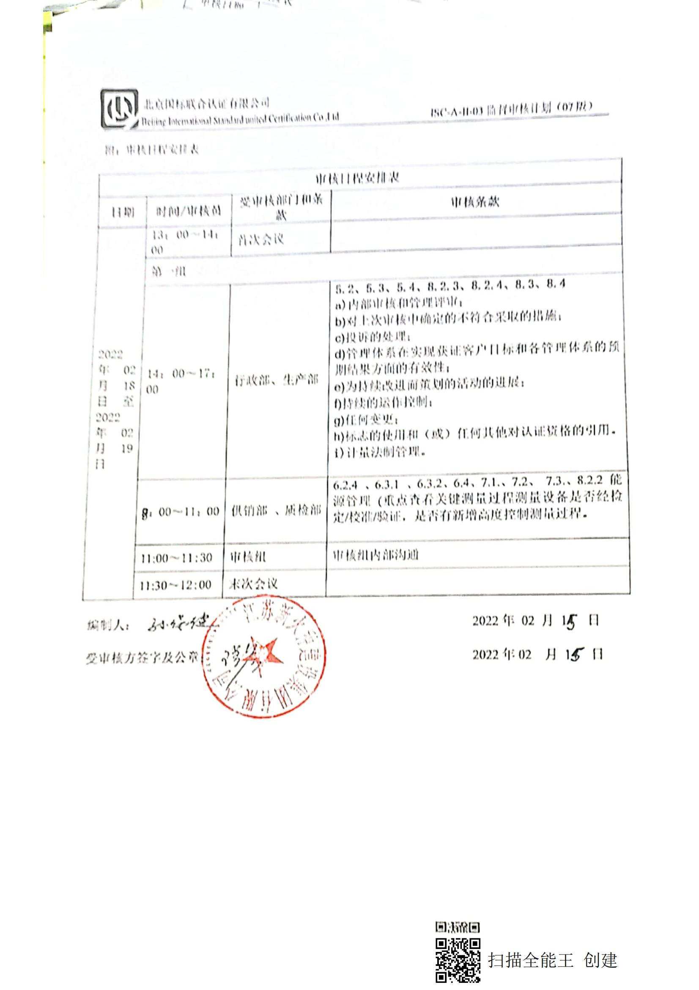
审核日程安排表
日期 | 时间/审核员 | 受审核部门和条款 | 审核条款
2022年02月18日至2022年02月19日 | 13：00～14：00 | 首次会议
2022年02月18日至2022年02月19日 | 第一组
2022年02月18日至2022年02月19日 | 14：00～17：00 | 行政部、生产部
2022年02月18日至2022年02月19日 | 8：00～11：00 | 供销部 、质检部 | 6.2.4 、6.3.1 、6.3.2、6.4、7.1.、7.2、 7.3.、8.2.2 能源管理 (重点查看关键测量过程测量设备是否经检定/校准/验证，是否有新增高度控制测量过程。
2022年02月18日至2022年02月19日 | 11:00～11:30 | 审核组 | 审核组内部沟通
2022年02月18日至2022年02月19日 | 11:30～12:00 | 末次会议
编制人： 2022年 02 月 15 日

受审核方签字及公章： 2022年02 月 15 日

